Mobile Connect a Gwella Sain
I ddefnyddio Mobile Connect i wella sain, gallwch naill ai ddefnyddio’ch dyfais eich hunan, neu fenthyg un ganddon ni.

I ddefnyddio’ch dyfais eich hunan:
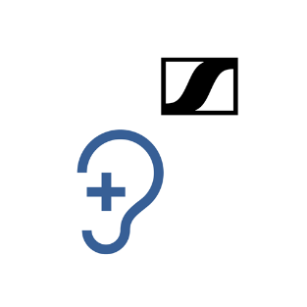
- Llwythwch ap Sennheiser Mobile Connect i lawr o siop apiau Apple neu Google Play
- Cysylltwch â'r rhwydwaith Wi-Fi ‘Mobile Connect’ (cyfrinair: m0bileConn3ct)
Dim ond pan fyddwch chi yn yr adeilad y gallwch chi wneud hyn.
- Os hoffech gysylltu â'ch cymhorthion clyw, gallwch wneud hynny drwy'ch ap cefnogi cymorth clyw. Fel arall, gallwch ddefnyddio clustffonau.
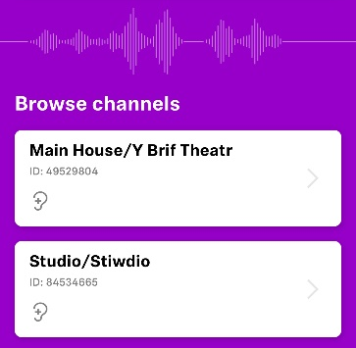
- Unwaith y byddwch wedi cysylltu, agorwch yr ap a dewiswch y sianel sy'n berthnasol i'r awditoriwm rydych chi ynddo (y Prif Dŷ neu’r Stiwdio).

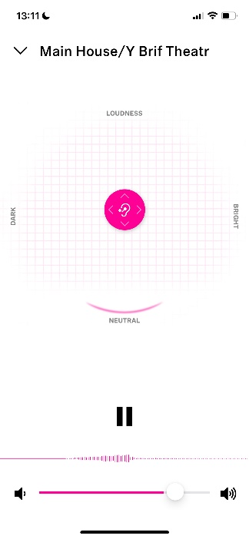
- Yna dewiswch ‘Listen’

- O fan hyn, gallwch glywed beth sy’n digwydd ar y llwyfan drwy’r ddyfais a gallwch addasu’r sain fel ei bod yn addas i chi gan ddefnyddio’r cylch pinc.

Os hoffech chi fenthyg dyfais ganddon ni:
- Ewch i'r Swyddfa Docynnau a gofynnwch am gael benthyg dyfais ar gyfer Mobile Connect
- Bydd staff y Swyddfa Docynnau yn gofyn am eich enw a rhif eich sedd, fel y gallwn gofnodi'r benthyciad a chael y ddyfais/y dyfeisiau yn ôl gennych ar ddiwedd y perfformiad. Byddan nhw'n gofyn i chi pa ddyfeisiau yr hoffech chi eu benthyg. Gallwn ddarparu:
- Ffôn glyfar
- Pâr o glustffonau (a chebl ategol)
- Banc gwefru (a gwefrydd USBC)

- Os byddwch chi'n cael benthyg ffôn, bydd eisoes wedi'i wefru'n llawn ac wedi'i gysylltu â'r rhwydwaith cywir. Y cyfan y bydd angen i chi ei wneud fydd paru'ch cymorth clyw â'r ddyfais gan ddefnyddio'ch ap cefnogi cymorth clyw. Os yw'n well gennych ddefnyddio clustffonau, gallwch gysylltu'r rhain nawr.
- Unwaith y byddwch wedi cysylltu, agorwch yr ap a dewiswch y sianel sy'n berthnasol i'r awditoriwm rydych chi ynddo (y Prif Dŷ neu’r Stiwdio).
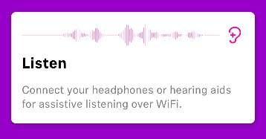
- Yna dewiswch ‘Listen’

- O fan hyn, gallwch glywed beth sy’n digwydd ar y llwyfan drwy’r ddyfais a gallwch addasu’r sain fel ei bod yn addas i chi gan ddefnyddio’r llithrydd pinc.

Datrys problemau:
- Dydy Mobile Connect ddim yr un peth â dolen glyw
- Fydd pob brand o gymorth clyw ddim yn gallu paru'n uniongyrchol â rhwydwaith Mobile Connect. Os na allwch gysylltu'n uniongyrchol, gallwch gasglu dolen gwddf o'r Swyddfa Docynnau fydd yn caniatáu i chi gysylltu.
- Bydd yr adborth sain yn dal i redeg yng nghefndir eich dyfais hyd yn oed os byddwch chi'n ei chloi neu'n symud i apiau eraill.
- Mae cysylltu drwy glustffonau Bluetooth yn gallu achosi oedi yn yr adborth sain, felly gwnewch yn siŵr eich bod yn defnyddio clustffonau sydd â gwifrau os gallwch chi. Gallwn ni roi benthyg pâr i chi os bydd angen. Mae ganddon ni hefyd fanciau pŵer a gwifrau gwefru y gallwn eu darparu os hoffech chi ddiogelu batri’ch ffôn. Mae'r rhain i gyd ar gael i’w casglu o'r Swyddfa Docynnau
- Ar ôl eu benthyg, rhaid rhoi'r holl offer i dywysydd neu ei ddychwelyd i'r Swyddfa Docynnau ar ddiwedd y perfformiad.

